**ANALISIS KEPRIBADIAN TOKOH DALAM NOVEL IBUK KARYA IWAN SETYAWAN**

**SKRIPSI**

diajukan untuk memenuhi syarat memperoleh gelar sarjana pendidikan

oleh

Nadia Sagita

17213004

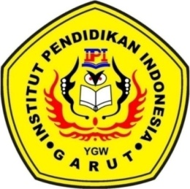

**PROGRAM STUDI PENDIDIKAN BAHASA DAN SASTRA INDONESIA**

**FAKULTAS PENDIDIKAN ILMU SOSIAL BAHASA DAN SASTRA**

**INSTITUT PENDIDIKAN INDONESIA (IPI) GARUT**

**2021**